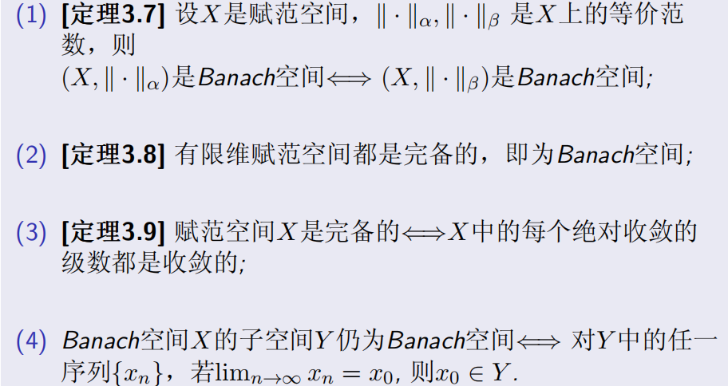
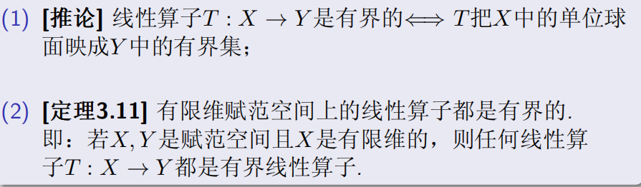
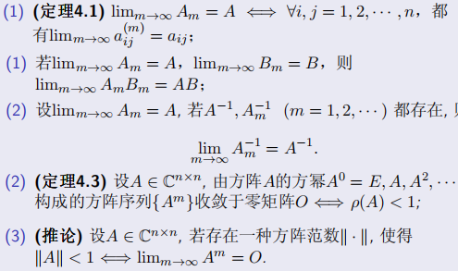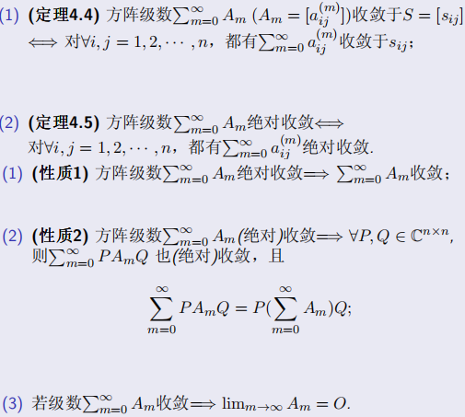
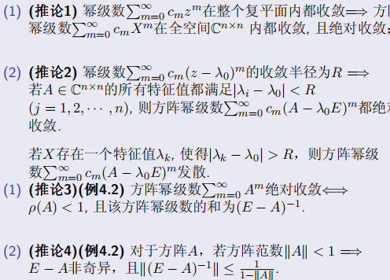
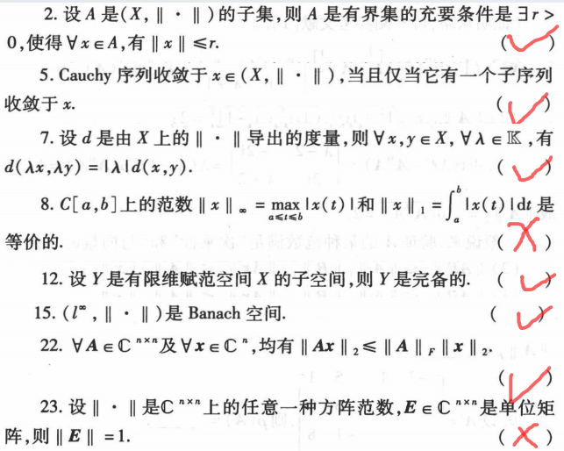
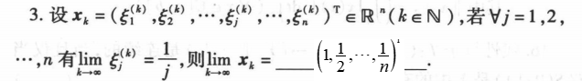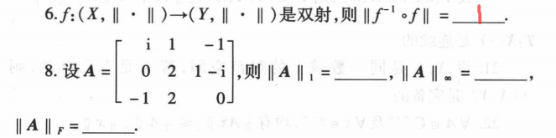
定理6.7 若Ax =b 的系数矩阵A是严格对角占优的，则求解Ax =b 的Jacobi迭代格式和Seidel迭代格式收敛。
定理6.8 若Ax =b 的系数矩阵A是对称正定的，则求解Ax =b 的Seidel迭代格式收敛。
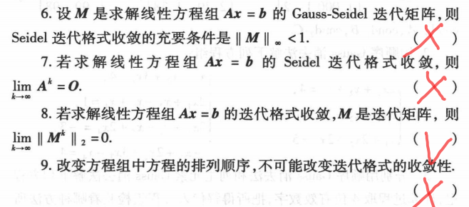
A=D-L-U其中D是对角线元素矩阵，L是下三角矩阵取负值，U是上三角矩阵取负值
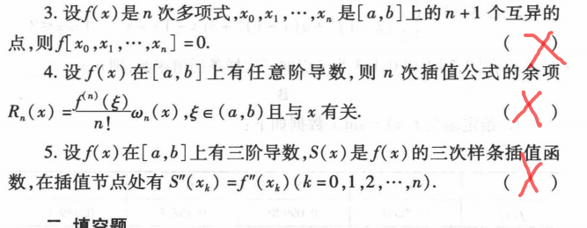
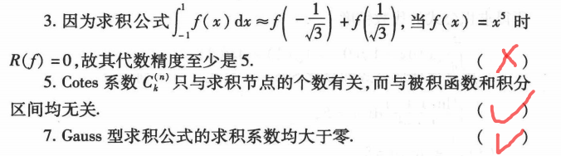
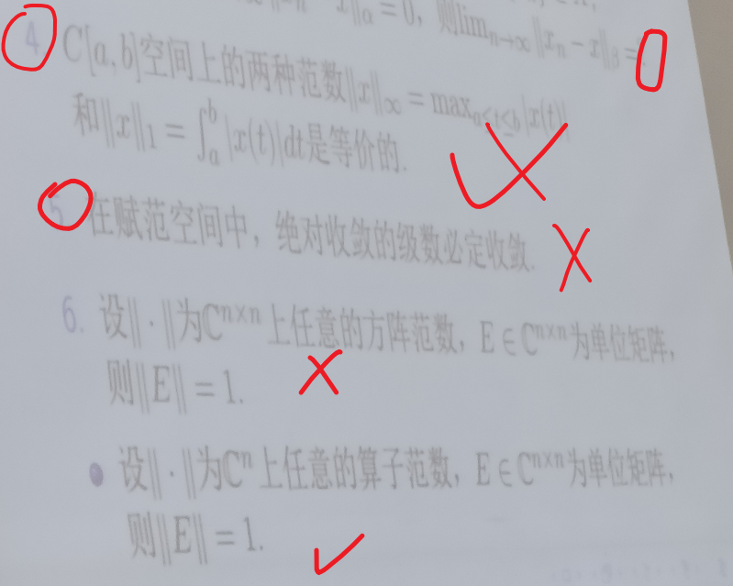
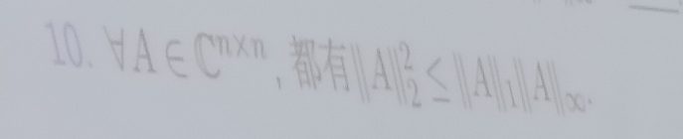
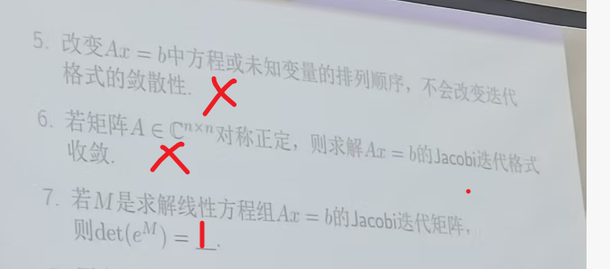
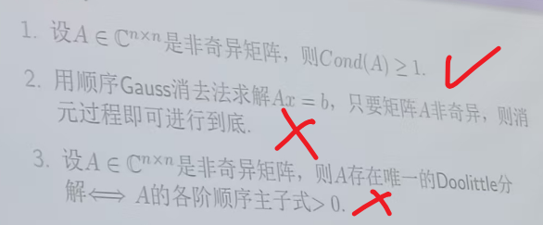
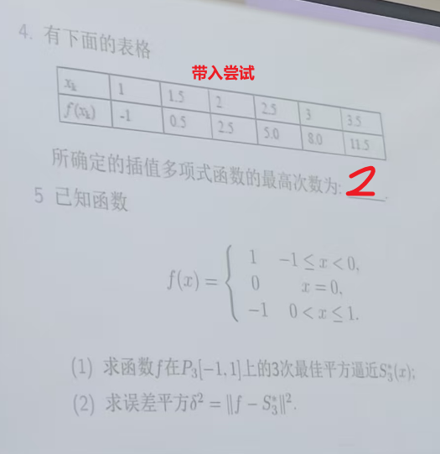
.数值微分法、数值积分法、Toylor展开法
